**SPRINT 3: GRUPO 7**

**Integrantes:** Kevin Oyola  
 José Henríquez  
 Manuel Chávez  
 Fabián Collao

**ESQUEMA BDD**   
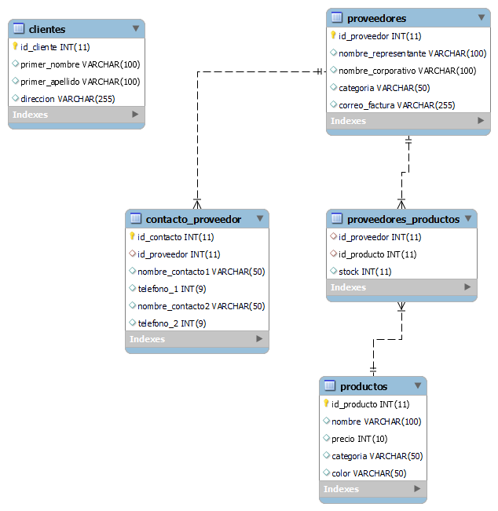

**Ideas a futuro:**

-Asociar una actividad de pedidos y ventas y relacionarla con tabla clientes.

Clientes 🡨🡪 Usuario <>Pedidos<>Ventas

